„Special Tigers“
Ein Team, eine Leidenschaft- Special Tigers für immer!

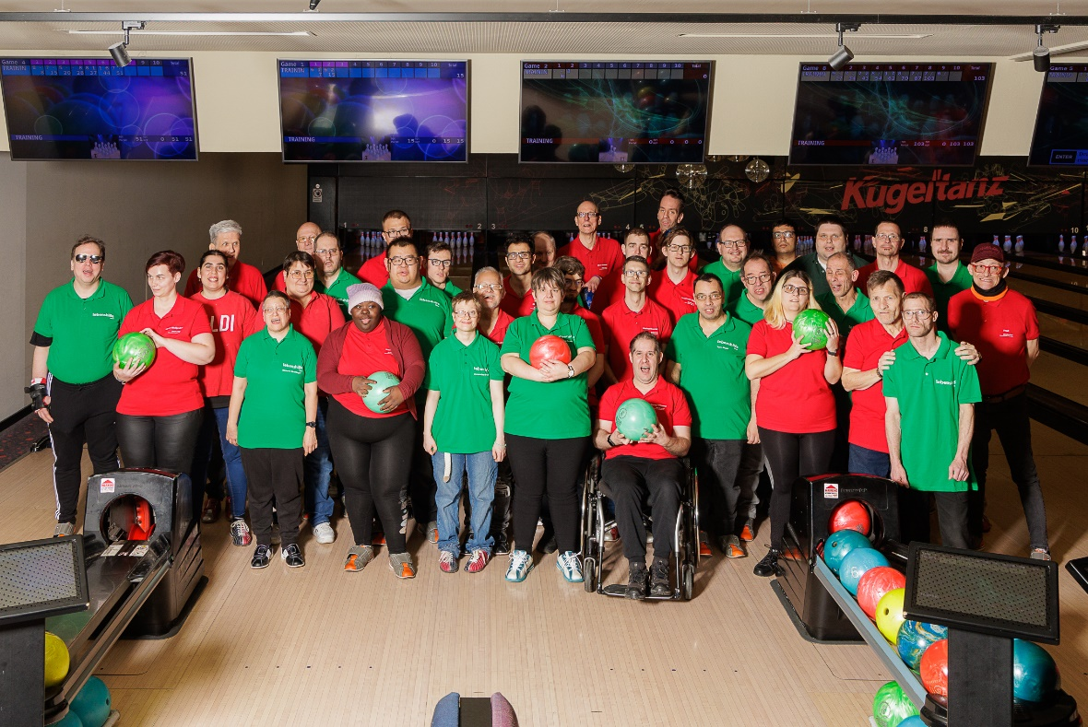

Hast Du Spaß am Bowling und sportlichen Wettkämpfen und möchtest gerne mal an den Special Olympics teilnehmen, so bist Du genau richtig bei uns.
Unsere ausgebildeten Bowling-Trainer können die Gebärdensprache, gehen individuell auf die Bedürfnisse und Beeinträchtigungen der Spieler/innen ein und stimmen das Training darauf ab.
Das Bowling Training ist für Anfänger und Fortgeschrittene jedes Alters.
Jeden Mittwoch von 16:30-18:30 Uhr
Bowlinghalle Kugeltanz (die Allee)
Wien 2; Prater Hauptallee 124
Jeden Freitag von 16:30-18:30 Uhr--auch für Rollstuhlfahrer
Bowlingcenter Cumberland
Wien 14; Cumberlandstrasse 102

Möchtest auch Du ein Teil unseres Bowling Teams "Special Tigers" sein, dann komm zu uns und mache Dir einen Schnuppertermin aus.

